Отчет руководства АО «Самрук-Энерго»
о финансово-хозяйственной деятельности по итогам 2015 года
- Обзор группы
В целях выработки и реализации долгосрочной государственной политики по модернизации существующих и вводу новых генерирующих мощностей 18 апреля 2007 года решением общего собрания учредителей было создано Акционерное Общество «Самрук-Энерго» (далее – Общество). Учредителями Общества в момент его создания являлись АО «Казахстанский холдинг по управлению государственными активами «Самрук» и АО «КазТрансГаз». Общество было зарегистрировано в г. Алматы 10 мая 2007 года.
3 ноября 2008 года в результате реорганизации, произведенной путем слияния АО «Казахстанский холдинг по управлению государственными активами «Самрук» и АО Фонд устойчивого развития «Қазына», акционером Общества стало АО «Фонд национального благосостояния «Самрук-Қазына», являющееся правопреемником АО «Казахстанский холдинг по управлению государственными активами «Самрук».
На сегодняшний день Общество является крупнейшим многопрофильным энергетическим холдингом, успешно интегрированным в международный энергобаланс, формирующий высокоэффективную систему энергоснабжения, а также обеспечивающий устойчивое развитие всех отраслей Казахстана.
Основными видами деятельности Группы являются производство электроэнергии, теплоэнергии и горячей воды на основе угля, углеводородов и водных ресурсов и реализация населению и промышленным предприятиям, транспортировка электроэнергии и техническое распределение электричества в сети, строительство гидроэлектростанций и теплоэлектростанций, а также аренда имущественных комплексов гидроэлектростанций, добыча угля.
В составе активов Общества крупнейшие генерирующие компании, в числе которых станции национального значения, такие как Экибастузские ГРЭС-1 и ГРЭС-2, а также станции производящие тепловую и электрическую энергии в Алматинском регионе и в г. Актобе; представлены основные гидроэлектростанции Республики, входящие в Иртышский каскад ГЭС, а также ГЭС южных регионов страны (Шардаринская ГЭС и Мойнакская ГЭС). Также в состав активов Общества входят региональные распределительные сети и сбытовые компании Алматинского региона, Мангистауской, Восточно-Казахстанской областей, и самое крупное угледобывающее предприятие в Казахстане ТОО «Богатырь Комир». Предприятие поставляет уголь на генерирующие объекты Группы и третьих сторон, расположенные как в Казахстане, так и в Российской Федерации.
Прогнозирование основных финансово-экономических показателей деятельности Общества основывается на макроэкономических показателях, направляемых акционером Общества - АО «Фонд национального благосостояния «Самрук-Қазына». Утвержденный План развития Общества на 2016-2020 годы сформирован с учетом макроэкономических показателей – изменения расчетного курса доллара США в размере 360 тенге, с учетом индекса инфляции 6-8% - в соответствие с уточненным Прогнозом социально-экономического развития страны на 2016-2020 годы, принятым Правительством 23 февраля 2016 года (Протокол №6).
Операционная деятельность дочерних компаний Группы и ее совместных предприятий, являющихся субъектами естественной монополии и регулируемых рынков и субъектами, занимающими доминирующее положение на конкурентном рынке, регулируются законами Республики Казахстан «Об электроэнергетике», «О естественных монополиях и регулируемых рынках», «О конкуренции» и вновь введенным в действие с января 2016г. Кодексом РК «О предпринимательской деятельности».
Тарифное регулирование, в зависимости от вида деятельности энергокомпаний, относится к компетенции Комитета по регулированию естественных монополий и защите конкуренции Министерства национальной экономики РК (далее – КРЕМ ЗК) или отраслевого министерства - Министерства энергетики (далее – МЭ).
Тарифы на электроэнергию для энергопроизводящих организаций (ЭПО) утверждены приказом Министра энергетики «Об утверждении предельных тарифов на электрическую энергию для группы энергопроизводящих организаций» от 27 февраля 2015г. № 160 на период с 2016-2018гг. Тарифы на передачу и распределение электроэнергию для энергопередающих компаний (КЕГОК и РЭКов), на производство тепловой энергии (ЭПО) и тарифы на энергоснабжение (ЭСО) регулируются КРЕМ ЗК. Регулирование и контроль КРЕМ ЗК осуществляется в строгом соответствии с законодательными и нормативно-правовыми актами.
Решения по тарифам в существенной степени подвержены влиянию социальных и политических вопросов. Экономические, социальные и прочие политики Правительства Республики Казахстан могут иметь существенное влияние на операционную деятельность Группы.

Основными направлениями деятельности Общества являются:
- Производство электрической энергии;
- Производство тепловой энергии;
- Передача и распределение электрической энергии;
- Реализация электрической энергии;
- Добыча энергетического угля;
Виды продукции | 2014 | 2015 | откл 2015/2014 | 2016 | 2017
 |  |  |  | (прогноз) | (прогноз)
Объемы производства электроэнергии, (млн кВтч) | 28 216 | 22 318 | 79% | 23 259 | 26 059
Объемы передачи электроэнергии (млн кВтч) | 12 344 | 12 114 | 98% | 12 332 | 13 068
Объемы реализации электроэнергии (млн кВтч) | 8 605 | 8 414 | 98% | 8 758 | 9 135
Объемы производства теплоэнергии (тыс. Гкал) | 7 561 | 6 913 | 91% | 7 359 | 7 987
Объемы реализации угля, млн тонн | 38,1 | 33,9 | 89% | 32,5 | 35,7
Снижение объемов производства электроэнергии в 2015 году к объемам 2014г. на 21 % (или на 5 898,4 млн.кВтч) обусловлено снижением выработки электроэнергии по следующим электростанциям:
-по АО «ГРЭС-2» и ТОО «ГРЭС-1», обусловлено снижением реализации электроэнергии на рынке РК;
-по АО «Шардаринская ГЭС» в связи с маловодьем на р. Сырдарье и Шардаринском водохранилище;
- по ЖГРЭС на 53% (или на 1 345 кВтч) за счет реализации актива в мае 2015г.
Вместе с тем, в августе 2015г. введена в эксплуатацию ТОО "Первая ветровая электрическая станция", объем выработки которой составил 79,2 млн.кВтч.
Снижение объемов производства теплоэнергии в 2015 году на 8 % (на 648 тыс.Гкал), обусловлено уменьшением отопительной нагрузки в связи с более высокой температурой наружного воздуха по сравнению с климатологическими температурами.
Снижение объемов передачи электроэнергии на 2% (или на 230,5 млн.кВтч) и объемов реализации электроэнергии энергоснабжающими организациями на 2% или на 191,4 млн.кВтч к факту 2014г. обусловлено теплыми погодными условиями.
Снижение объёмов реализации угля на 11% (или на 4,2 млн.тонн) обусловлено снижением спроса потребителей РФ, ТОО «ГРЭС-1» и АО «ГРЭС-2».
Объемы производства электроэнергии, прогнозируемые в Плане развития на 2016 – 2017 годах, отражают положительную динамику по отношению к факту 2015 года. Увеличение объемов производства электроэнергии в 2016 году на 941 млн.кВтч планируется в основном за счет станций АО «Экибастузская ГРЭС-2» и ТОО «Экибастузская ГРЭС-1».
Объемы производства теплоэнергии в плане на 2016-2017гг. прогнозируются с ростом на 6 -15 % к факту 2015 года в основном за счет увеличения объемов производства теплоэнергии АО «Алматинские электрические станции».
По объемам передачи и распределению электроэнергии в 2016 году ожидается рост за счет роста заявок потребителей АО «АЖК» и АО «ВКРЭК».
Объем реализации угля в прогнозе на 2016 году снижается на 1,4 млн тонн или на 4 % ниже факта за 2015 год в связи со снижением прогнозного потребления угля ключевыми потребителями РФ и РК.
В прогнозе на 2017 год объем реализации угля увеличивается на 10 % или на 3,2 млн тонн к 2016 году. Объемы добычи и реализации угля на 2015-2016 годы предусмотрены с учетом прогнозных объемов выработки электроэнергии в РК и РФ.
В 2015 году в деятельности Общества произошли следующие существенные события и изменения в бизнесе.
Дата | Событие
1 февраля | Снижение отпускной цены на электроэнергию ТОО «Экибастузская ГРЭС-1» и АО «Станция Экибастузская ГРЭС-2»
20 февраля | Понижение рейтингов Standard & Poor's АО «Самрук-Энерго» до «ВВ/В» и «kzA+», прогноз «Стабильный»
27 февраля | Проведение брифинга в СЦК «О реализации проектов ГПФИИР в энергетике и деятельности АО «Самрук-Энерго» в 2014 году»
2 марта | АО «Самрук-Энерго» планирует сократить капитальные затраты на 23% в 2015 г.
10 апреля | Снижение тарифа ТОО «АлматыЭнергоСбыт» для конечных потребителей г. Алматы
27 апреля | Всемирный энергетический совет высоко оценил деятельность Казахстанского национального комитета ВЭС
18 мая | АО «Самрук-Энерго» реализовало 50% акций АО «Жамбылская ГРЭС им. Т.И. Батурова»
19 мая | Увеличение индивидуального тарифа АО «Мойнакская ГЭС», в связи удорожанием инвестиционных проектов и расходов.
22 мая | В рамках АЭФ подписан ряд соглашений по развитию инновационных технологий «Самрук-Энерго»
20 июня | Проведение брифинга в СЦК «Евразийский Форум KAZENERGY: «Новые горизонты Энергетики, перспективы сотрудничества и инвестиций»
4 июля | Старт Программы трансформации Общества
14 августа | Завершение строительства/запуск ветровой электрической станции ТОО «Первая Ветровая Электрическая Станция»
17 сентября | Обществом получен вейвер (письмо-согласие) от Европейского Банка Реконструкции и Развития по финансовому ковенанту предусмотренному Кредитным соглашением по проекту «Модернизация Шардаринской ГЭС»
23 ноября | Обществом погашены локальные облигации в размере 3 млрд. тенге.
2 декабря | Открыт доступ к кредитным средствам ЕБРР и произведена первая выборка в рамках реализации проекта «Модернизация Шардаринской ГЭС»
15 декабря | Подтверждении агентством Standard & Poor's рейтингов на уровне "ВВ/B" и "kzA+"
21 декабря | Утверждение индивидуального тарифа АО "Шардаринская ГЭС", в связи с ростом стоимости оборудования для модернизации станции в 2015г. в размере 9,50 тенге/кВтч. (с ростом к действующему на 211%). Тариф утвержден на период с 2016 по 2022гг.
23 декабря | Подтверждение агентством Fitch Ratings рейтингов компании, прогноз «Стабильный»

Основные направления развития компании
- В целях оптимизации структуры активов компании и продажи низкорентабельных негенерирующих активов, а также в соответствии с Постановлением Правительства Республики Казахстан от 30 декабря 2015 года № 1141 «О некоторых вопросах приватизации на 2016-2020 годы», определен перечень организаций и объектов группы компаний АО «Самрук-Казына», подлежащих реализации на открытом рынке.
Указанным Постановлением в 2016-2017 годы предусмотрена реализация следующих пакетов акций компаний группы АО «Самрук-Энерго» (далее – Активы):
- 100 % акций АО «Актобе ТЭЦ»;
- 100 % акций АО «ВК РЭК»;
- 100 % долей участия в ТОО «Шыгысэнерготрейд»;
- 75 % + 1 акция АО «МРЭК»;
- 100 % акций АО «АЖК»;
- 100 % акций АО «АлЭС»;
- 100 % долей участия в ТОО «АлматыЭнергоСбыт»;
- 100 % долей участия в ТОО «Тегис Мунай».
- 100 % долей участия в ТОО «Мангышлак Мунай»
- 70% долей участия в ТОО «Шелек-28»
- 90,004% долей участия в ТОО «Карагандагипрошахт и К»

- Одним из приоритетных направлений развития Общества на ближайшие годы является реализация Программы трансформации бизнеса. Программа трансформации бизнеса АО «Самрук-Энерго» позволяет определить бизнес–модели стратегического развития Общества и создает надежную платформу для достижения Обществом стратегических целей развития, указанных в Долгосрочной стратегии развития АО «Самрук-Энерго» на 2012-2022 годы.
В основе Программы трансформации лежит параллельная работа по трем ключевым направлениям:
- Процессы – формирование единой, прозрачной, стандартизированной процессной модели, описывающей деятельность компании.
- Технологии – определение процессов деятельности, подлежащих автоматизации.
- Люди – анализ навыков и компетенций людей, необходимых для выполнения новых задач, и повышение их уровня.
- Одним из важных бизнес-направлений Компании является реализация экспортного потенциала. Для оптимальной реализации данного мероприятия Компании необходимо получение статуса Национального оператора. Получение данного статуса Самрук-Энерго обосновывается целью надежного обеспечения электроэнергией потребителей Республики Казахстан, а также выполнением роли проводника государственных интересов на международном рынке.
- В рамках реализации стратегической цели копании высокотехнологичное развитие, лидерство в Республике Казахстан и эффективная монетизация избыточных мощностей на экспорт Обществом планируется реализация ряда инвестиционных проектов:
- модернизация АО «Шардаринская ГЭС» со сроком ввода в эксплуатацию в 2018 году. Реализация Проекта позволит увеличить мощность Шардаринской ГЭС на 26% до 126 МВт, а также продлит срок службы гидростанции на 35-40 лет.
- Компанией планируется амбициозное развитие в области альтернативных источников энергии. Планы Компании предполагают ввод до 10% ВИЭ: ВЭС, СЭС и мини-ГЭС от собственных установленных мощностей. Это позволит стать устойчивым лидером зеленой энергетики в Центральноазиатском регионе.
В настоящее время запланировано или прорабатывается строительство ряда электростанций суммарной мощностью более 0,85 ГВт, в том числе:
• cтроительство ВЭС в районе г. Ерейментау мощностью 50 МВт;
• cтроительство ВЭС в Шелекском коридоре мощностью 60 МВт с перспективой расширения до 300 МВт;
• строительство 4 малых ГЭС ТОО «Казгидротехэнерго» совокупной мощностью 60,8 МВт;
• строительство контррегулирующей Кербулакской ГЭС на р. Или мощностью 33 МВт.
Проекты, требующие дополнительной проработки:
• строительство ВЭС в Есильском районе Акмолинской области суммарной мощностью 205 МВт;
• реконструкция и модернизация каскада Алматинских ГЭС с увеличением мощности на 7,5 МВт;
• строительство СЭС в районе г. Капшагай мощностью 50 МВт с потенциалом расширения до 100 МВт.

- Основные принципы учетной политики и оценки
В целях единого подхода при составлении отчета об итогах финансово-хозяйственной деятельности группой компаний АО «Самрук-Энерго» в консолидации применяется метод долевого участия. Кроме того, в соответствии с действующей учетной политикой отражение основных средств и нематериальных активов проводится по первоначальной стоимости, то есть без учета переоценки.
На основании вышеизложенного при использовании метода долевого участия в консолидированном балансе исключены обороты таких крупных компаний, как АО «СЭГРЭС-2», компания угольных активов «Forum Muider B.V.», доля владения в которых со стороны АО «Самрук-Энерго» составляет 50%.
При формировании консолидированного финансового результата АО «Самрук-Энерго» доля прибыли по этим компаниям находит отражение в статье «доля прибыли/убытка организаций, учитываемых по методу долевого участия». Кроме того, в долевой прибыли отражается финансовый результат ассоциированной компании АО «Балхашская ТЭС» по доле владения 37,92%.
Приобретение дочерних компаний учитываются по методу приобретения и оцениваются по их справедливой стоимости на дату приобретения.
Операции в иностранной валюте пересчитываются в национальную валюту по официальным курсам на дату совершения операций. Прибыли и убытки от курсовой разницы, возникшие в результате расчетов по таким операциям, а также в результате пересчета выраженных в иностранной валюте денежных активов и обязательств по обменным курсам на конец года, отражаются в прибылях и убытках.
Финансовые инструменты отражаются по справедливой стоимости, первоначальной стоимости или амортизированной стоимости в зависимости от их классификации.
Износ основных средств рассчитывается по методу равномерного списания их первоначальной стоимости до их ликвидационной стоимости в течение срока их полезного использования. Все нематериальные активы амортизируются прямолинейным методом.
Гудвил учитывается по себестоимости за вычетом накопленных убытков от обесценения. Тестирование гудвила проводится по меньшей мере раз в год.
В прекращенной деятельности учитывается актив, выбывший или классифицируемый, как предназначенный для продажи; данный актив может представлять собой значительный вид деятельности, и являться частью единого плана выбытия активов группы Общества.

- Результаты деятельности и значительные факторы, влияющие на операции.
№ п/п | Показатель, млн тенге | 2014⁽¹⁾ | 2015 | 2016 | 2017
 |  |  |  | (прогноз) | (прогноз)
1 | Доход от реализации продукции и оказания услуг | 221 150 | 228 865 | 255 685 | 121 292
2 | Себестоимость реализованной продукции и оказанных услуг | 157 207 | 165 932 | 198 704 | 72 277
3 | Валовая прибыль | 63 943 | 62 933 | 56 981 | 49 014
4 | Доходы от финансирования ⁽³⁾ | 3 682 | 2 729 | 257 | 1 759
5 | Прочие доходы ⁽²⁾ | 70 647 | 4 028 | 913 | 155
6 | Расходы на реализацию продукции и оказание услуг | 2 516 | 3 029 | 3 153 | 3 916
7 | Общие и административные расходы | 13 891 | 13 940 | 14 673 | 8 841
8 | Расходы на финансирование ⁽⁴⁾ | 24 018 | 23 412 | 22 037 | 22 200
9 | Прочие расходы от неосновной деятельности ⁽²⁾ | 86 500 | 93 175 | 12 295 | 44
10 | Доля прибыли/убытка организаций, учитываемых по методу долевого участия | 12 958 | -10 173 | 7 817 | 6 410
11 | Прибыль (убыток) от прекращенной деятельности | 0 | 2 469 | 0 | 27 197
12 | Расходы по корпоративному подоходному налогу | 11 055 | 5 875 | 6 902 | 7 597
13 | Доля меньшинства | -2 696 | 390 | 658 | 225
14 | Итоговая прибыль | 15 947 | -77 835 | 6 249 | 41 714
15 | Итоговая прибыль без учета расходов по курсовой разнице |  | 29 016
- Для целей сопоставимости показатели 2014 года пересчитаны с учетом переноса ДЗО по прекращенной деятельности в полную консолидацию;
- в аудиторском отчете 2015г. из прочих доходов отдельно выделен доход от "восстановления убытка от обесценения" и из прочих расходов отдельно выделен убыток от обесценения в отдельную строку "Убытки от обесценения" (НЕТТО)
- в аудиторском отчете сальдо от курсовой разницы 2014 г. отражено разделе «финансовые доходы»
- в аудиторском отчете 2015 г. убыток от курсовой разницы отражен в статье "финансовые расходы"
Примечание: Доходы и себестоимость по видам деятельности дана без учета элиминирования
Консолидированный итоговый убыток за по итогам 2015 года составил (- 77 835) млн.тенге, что связано со снижением обменного курса тенге и возникновением расходов по курсовой разнице в размере 107 330 млн. тенге. Без учета влияния изменения курсов валют итоговая прибыль составила 29 016 млн.тенге.
Далее по годам прибыль выравнивается до 41 714 млн. тенге.
Доходы от реализации продукции и оказания услуг по Группе компаний «Самрук-Энерго» в 2015 году составили 228 865 млн тенге. Увеличение на 3,5 % по сравнению с аналогичным периодом прошлого года в основном связано с ростом тарифов на все виды деятельности Общества. Значительная доля доходов формируется за счет доходов от реализации электроэнергии энергопроизводящими компаниями, объем производства которых, в 2015 году составил свыше 22,3 млрд кВтч. Также большую долю в доходах занимают доходы от реализации электроэнергии энергоснабжающими организациями, объем реализации которых в 2015 году составил свыше 8,4 млрд кВтч, и от оказания услуг по передаче и распределению электроэнергии в размере 12,1 млрд кВтч.

Структура доходов 2015 года по основным видам деятельности
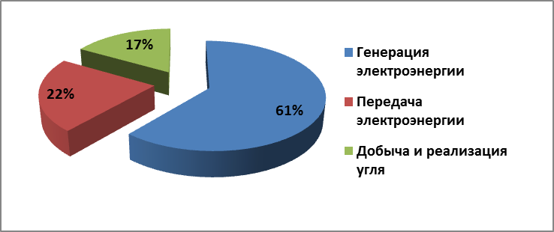
Прогноз на будущий период: В прогнозе на 2016 года доход от реализации запланирован в размере 255 685 млн тенге с ростом к 2015 году на 12 % в связи с увеличением объемов по производству, передаче и реализации электроэнергии и по производству теплоэнергии.
Доход от реализации продукции и оказания услуг в разбивке по производителям
Показатель, млн тенге | 2014* | 2015 | 2016 | 2017
Показатель, млн тенге | 2014* | 2015 | (прогноз) | (прогноз)
Доход от реализации продукции и оказания услуг | 221 150 | 228 865 | 255 685 | 121 292
АО «Самрук-Энерго» | 20 399 | 16 040 | 17 117 | 21 710
ТОО «Green Energy» | 15 | 109 | 137 | 189
АО «Бухтарминская ГЭС» | 2 048 | 2 564 | 3 535 | 3 536
АО «Шардаринская ГЭС» | 2 422 | 2 085 | 2 485 | 3 499
АО «Мойнакская ГЭС» | 4 264 | 8 023 | 8 752 | 9 480
ТОО «Алматыэнергосбыт» | 85 042 | 88 215 | 95 565
ТОО «Самрукэнергостройсервис» | -
АО «МРЭК» | 8 655 | 8 986 | 10 342
АО «АЖК» | 31 431 | 32 662 | 34 218
АО «АлЭС» | 51 909 | 53 175 | 53 240
АО «Актобе ТЭЦ» | 5 710 | 6 109 | 8 926
АО «Восточно-Казахстанская РЭК» | 10 905 | 11 178 | 12 963
ТОО «Шыгысэнерготрейд» | 26 222 | 27 731 | 31 042
ТОО «ЭГРЭС-1» | 73 792 | 78 249 | 83 249 | 99 806
ТОО «ПВЭС» | - | 1 741 | 3 850 | 4 119
Внутригрупповые обороты (элиминирование) | -101 664 | -108 162 | -110 748 | -21 710
* Для целей сопоставимости показатели 2014 года пересчитаны с учетом переноса ДЗО по прекращенной деятельности в полную консолидацию
Основную долю в доходах от основной деятельности Общества занимают ТОО «ГРЭС -1», АО «АлЭС», АО «АЖК», ТОО «АлматыЭнергоСбыт», и ТОО «Шыгысэнерготрейд». Вместе с тем при консолидации доходов из общей суммы исключаются внутригрупповые обороты в основном по энергосбытовым компаниям.
Себестоимость продукции и оказания услуг
Показатель, млн тенге | 2014* | 2015 | 2016 | 2017
Показатель, млн тенге | 2014* | 2015 | (прогноз) | (прогноз)
Топливо** | 37 302 | 38 844 | 41 145 | 19 630
Оплата труда и связанные расходы | 23 800 | 23 039 | 28 367 | 3 912
Стоимость приобретенной электроэнергии** | 28 105 | 19 946 | 27633 | 3045
Износ основных средств и амортизация НМА | 27 401 | 37 648 | 45 104 | 31 866
Ремонт и содержание | 4 873 | 4 993 | 9 057 | 3 510
Услуги по передаче электроэнергии и прочие услуги | 8 691 | 11 198 | 12 357 | 43
Материалы | 5 321 | 5424 | 2 731 | 394
Водообеспечение | 4 438 | 4 456 | 5 247 | 2 119
Потери в сетях | 4659 | 4260 | 4809 | 0
Налоги, кроме подоходного налога | 5 714 | 6 354 | 7 155 | 4 337
Услуги сторонних организаций | 2 174 | 3 105 | 6 286 | 476
Прочие | 4 729 | 6 665 | 8 813 | 2945
ИТОГО | 157 207 | 165 932 | 198 704 | 72 277
* Для целей сопоставимости показатели 2014 года пересчитаны с учетом переноса ДЗО по прекращенной деятельности в полную консолидацию.
** В статье «Стоимость приобретенной электроэнергии», учтены расходы по покупной э/э следующих ДЗО: АЭС, ШЭТ, АлЭС, АТЭЦ, МГЭС, ШрГЭС, ГРЭС-1. В аудиторском отчете по данной статье за 2014 и 2015 годы учтены расходы АЭС (остальные ДЗО учтены в строке топливо). По этой же причине данные по статье «Топливо» отличаются от данных в аудиторской отчетности.

Себестоимость по итогам 2015 года составила 165 932 млн тенге, что на 5,5 % выше факта 2014 года. Основной рост произошел за счет рост тарифов на услуги по передаче электроэнергии, на услуги по регулированию мощности, на услуги балансирования производства и потребления электроэнергии КЕГОК, а также в связи с учетом данных по ТОО "ГРЭС-1" в 100%-й доле с 1 апреля в 2014г. Кроме того, на рост себестоимости повлияло увеличение затрат по амортизации в результате проведения переоценки основных средств ТОО "ЭГРЭС-1", а также реализации инвестиционных программ во всех ДЗО.
Структура себестоимости по основным видам деятельности
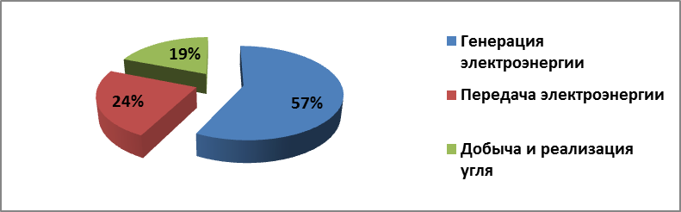
Прогноз на будущий период: В прогнозе на 2016 год себестоимость реализованной продукции и оказанных услуг увеличится на 32 772 млн тенге (19,7%). Основной рост связан с увеличением расходов на амортизацию в связи с модернизацией активов. А также рост связан с ежегодным увеличением заработной платы персонала с учетом коэффициента инфляции и увеличением цен на закупаемое топливо, и услуги, оказываемые сторонними организациями. В прогнозе на 2017 год расходы по себестоимости снижаются в связи с исключением активов, предназначенных к реализации.
Расходы на реализацию
Показатель, млн тенге | 2014* | 2015 | 2016 | 2017
Показатель, млн тенге | 2014* | 2015 | (прогноз) | (прогноз)
Расходы на оплату труда и социальные выплаты персонала, связанного с процессом реализации | 99 | 111 | 109 | 21
Налоги, кроме подоходного налога | - | - | - | -
Другие работы и услуги связанные с реализацией | 2 406 | 2 906 | 3 033 | 3 895
Командировочные расходы | 2,8 | 2 | 2 | 0
Прочие расходы по реализации | 8 | 10 | 9 | 0
ИТОГО | 2 516 | 3 029 | 3 153 | 3 916
* Для целей сопоставимости показатели 2014 года пересчитаны с учетом переноса ДЗО по прекращенной деятельности в полную консолидацию
Расходы на реализацию по итогам 2015 года возросли на 613 млн.тенге в связи с тем, что в 2014 году расходы ТОО "ЭГРЭС-1" учтены с апреля.
В прогнозе на 2016 год рост расходов на реализацию на 4% запланирован в пределах индексации, в 2017 году значительный рост обусловлен ростом затрат на услуги по диспетчеризации и по организации балансирования производства-потребления электрической энергии ТОО «ЭГРЭС-1» в связи увеличением объемов производства электроэнергии.

Административные расходы
Показатель, млн тенге | 2014* | 2015 | 2016 | 2017
Показатель, млн тенге | 2014* | 2015 | (прогноз) | (прогноз)
Оплата труда и связанные расходы | 5 870 | 5 802 | 5 605 | 2 959
Консультационные и прочие профессиональные услуги | 921 | 1 129 | 1549 | 714
Налоги, кроме подоходного налога | 650 | 620 | 374 | 17
Расходы по аренде | 599 | 745 | 769 | 412
Износ основных средств и амортизация НМА | 1 192 | 1 283 | 1322 | 1033
Командировочные и представительские расходы | 276 | 297 | 267 | 195
Банковские сборы | 153 | 219 | 156 | 19
Расходы на связь | 111 | 150 | 167 | 92
Прочие | 4 119 | 3 695 | 4 464 | 3 400
Итого | 13 891 | 13 940 | 14 673 | 8 841
* Для целей сопоставимости показатели 2014 года пересчитаны с учетом переноса ДЗО по прекращенной деятельности в полную консолидацию.
Административные расходы по итогам 2015 года составили 13 940 млн тенге, что соответствует уровню затрат по факту 2014 года.
Прогноз на будущий период: В прогнозе на 2016 год административные расходы увеличатся на 5 % к факту 2015 года в основном в связи с включением затрат на реализацию программы «Трансформация бизнеса». В прогнозе на 2017 год административные расходы снизятся в связи с исключением активов, предназначенных к реализации.

Финансовые расходы
Показатель, млн тенге | 2014* | 2015 | 2016 | 2017
Показатель, млн тенге | 2014* | 2015 | (прогноз) | (прогноз)
Расходы по вознаграждению по займам | 20 724 | 20 289 | 15 818 | 16 606
Прочие финансовые расходы | 3 294 | 3 123 | 6 219 | 5 594
ИТОГО ** | 24 018 | 23 412 | 22 037 | 22 200
* Для целей сопоставимости показатели 2014 года пересчитаны с учетом переноса ДЗО по прекращенной деятельности в полную консолидацию
** в аудиторском отчете 2015 г. финансовые расходы показаны вместе с убытком от курсовой разницы
Финансовые расходы по итогам 2015 года составили 23 412 млн тенге, что ниже фактического значения за 2014 год. Снижение в основном за счёт капитализации части займа полученного от Фонда на приобретение ЭГРЭС-1.
Прогноз на будущий период: В прогнозе до 2016 года расходы на финансирование учтены в соответствии с пересмотренными условиями финансирования по существующим займам и с учетом изменения курса валют.
- Анализ капитальных ресурсов
№ | ДЗО | 2014 | 2015 | 2016 | 2017
№ | ДЗО | факт | факт | план | план
 | ВСЕГО | 119 302 | 89 720 | 91 826 | 132 155
1 | Инвестиционные проекты, в т.ч. | 73 945 | 46 873 | 41 366 | 55 954
1.1 | Восстановление Блока 1 с установкой новых электрофильтров | 1 211 | 3 439 | 4 323 | 15 000
1.2 | Восстановление Блока 2 с установкой новых электрофильтров | 35 116 | 2 909
1.3 | Модернизация ОРУ-500 кВ | 1 722 | 4 539 | 7 820
1.4 | Расширение и реконструкции Экибастузской ГРЭС-2 с установкой энергоблока №3 (50%) | 5 711 | 4 184 | 5 751
1.5 | Переход на циклично-поточную технологию добычи, транспортировки, усреднения и погрузки угля на разрезе «Богатырь» (50%) |  | 226 |  | 9 692
1.6 | Развитие электрических сетей в Карасайском районе со строительством «Шамалган» (Ушконыр) и ПС «Станция Шамалган» с переводом нагрузок с близлежащих ПС 35/10кВ |  | 11 | 59
1.7 | Реконструкция и расширение Алматинской ТЭЦ-2. III очередь. Котлоагрегат ст.№ 8 | 8 655 | 13 621 | 215
1.8 | Реконструкция комбинированной системы золошлакоудаления ТЭЦ-2 | 2 707 | 785
1.9 | Реконструкция и модернизация Актобе ТЭЦ | 615 | 396
1.10 | Модернизация Шардаринской ГЭС | 383 | 1 762 | 8 655 | 20 119
1.11 | Строительство ВЭС Ерейментау мощностью 45 МВт (I очередь) | 9 874 | 6 352
1.12 | Строительства ВЭС Ерейментау мощностью 50 МВт (II очередь) | 0 | 364 | 852 | 8 681
1.13 | Строительство ГТЭС на базе газового месторождения Придорожное | 2 185 | 2 072 | 945 | 915
1.14 | прочие проекты | 5 765 | 6 211 | 12 747 | 1 547
2 | Поддержание в рабочем состоянии производственных активов | 42 671 | 39 380 | 47 589 | 66 509
2.1 | ТОО «ЭГРЭС-1» | 16 120 | 19 532 | 26 956 | 39 219
2.2 | ТОО «Богатырь-Комир» (50%) | 2 601 | 1 338 | 2 496 | 1 099
2.3 | АО «СЭГРЭС-2» (50%) | 4 502 | 732 | 1 010 | 1 930
2.4 | АО «АЖК» | 8 193 | 8 708 | 10 739 | 12 074
2.5 | АО «АлЭС» | 5 783 | 3 663 | 1 670 | 4 766
2.6 | АО «Актобе ТЭЦ» | 796 | 1 082 | 626 | 742
2.7 | АО «Мойнакская ГЭС» | 346 | 355 | 963 | 128
2.8 | АО «ВК РЭК» | 3 688 | 3 391 | 2 633 | 3 105
2.9 | АО «Шардаринская ГЭС» | 56 | 51 | 118 | 21
2.10 | АО «Мангистауская РЭК» | 220 | 365 | 249 | 3 349
2.11 | АО «ЖГРЭС» (50%) | 149
2.12 | ТОО «АлматыЭнергоСбыт» | 67 | 76 | 73 | 48
2.13 | ТОО «Samruk-Green Energy» | 52 | 3 | 7
2.14 | ТОО «ПВЭС» | 70 | 52 | 25
2.15 | ТОО 2Шыгысэнерготрейд» | 28 | 34 | 25 | 27
3 | Поддержание в рабочем состоянии административных активов | 2 051 | 2 320 | 1 064 | 1 287
4 | Прочие | 636 | 1 148 | 1 807 | 8 405

Проекты, реализованные в 2015 году
Завершен 4-этап реконструкции комбинированной системы золошлакоудаления Алматинской ТЭЦ-2. 2 апреля 2015 года получен Акт приемочной комиссии;
завершено строительство ветряной электрической станции в районе г. Ерейментау мощностью 45 МВт. 14 августа 2015 года получен Акт приемочной комиссии.
Проекты, планируемые к завершению в 2016 году
В июне будет завершена реконструкция котлоагрегата ст. №8 Алматинской ТЭЦ-2. Проект позволит покрыть ожидаемый прирост тепловых нагрузок и обеспечение тепловой энергией объектов «Универсиада-2017», индустриальной зоны и жилой застройки по Программе «Доступное жилье – 2020» с дополнительным производством 450 млн кВтч в год.
В июле ожидается завершение проекта «Реконструкция и модернизация Актобе ТЭЦ». Проект предполагает замену турбоагрегата станции № 3 в связи с выработкой ресурса существующего оборудования. Реализация проекта позволит увеличить установленную мощность станции с 88 МВт до 117 МВт.
В декабре планируется завершить проект «Модернизация ОРУ-500 кВ Экибастузской ГРЭС-1». Проект направлен на повышение надежности и обеспечения качества энергоснабжения потребителей. Эффектом от реализации проекта является недопущение системных аварий по причине выхода из строя оборудования ОРУ 500 кВ и обеспечение надежности отпуска и передачи электроэнергии потребителям Казахстана и России.
Проекты, планируемые к завершению в 2017 году
В июне 2017 года планируется завершить проект «Строительство подстанции Турксиб» для надежного и бесперебойного электроснабжения растущих нагрузок северной части г. Алматы с вводом трансформаторной мощности 80 МВА;
В декабре 2017 году будет завершена модернизация Шардаринской ГЭС. Проект позволит увеличить установленную мощность станции со 100 МВТ до 126 МВт.
- Ликвидность
Наименование | 2014* | 2015 | 2016 | 2017
Наименование | 2014* | 2015 | (план) | (план)
Долг/EBITDA | 4,25 | 4,84 | 5,3 | 3,59
Долг/Собственный капитал | 1,08 | 0,85 | 0,94 | 0,38
Текущая ликвидность | 1,4 | 1,01 | 0,9 | 2,04
В целом изменение основных финансовых и производственных показателей следующим образом повлияло на показатели ликвидности и финансовой устойчивости. Показатель Долг/EBITDA за 2015 года составил 4,84, то есть в рамках Ковенанта установленного Фондом в размере 5,0.
В рамках мероприятий по соблюдению ковенант Общества, в 2015 году Обществом проведена серия переговоров с Европейским Банком Реконструкции и Развития по обсуждению возможности предоставления письма-согласия (Waiver) по ковенанту Долг/EBITDA. По результатам проведенной работы, 17 сентября 2015 года Обществом получено письмо-согласие на увеличение коэффициента Долг/EBITDA c 4,5 до 5 на 2015 год.
В целях обеспечения финансовой устойчивости и соблюдения ковенант Общества в условиях нестабильности экономической ситуации и высокой волатильности финансового рынка, в течение 2015 года Обществом осуществлялся строгий мониторинг за привлечением фондирования по группе. В результате предпринятых мероприятий, Обществу удалось обеспечить соблюдение финансовых ковенант, снизить долговую нагрузку и улучшить финансовую устойчивость.
По итогам 2015 года Обществом обеспечено соблюдение ковенанта Долг/EBITDA со значением 4,84 при нормативе 5 (согласно Waiver-у от ЕБРР на 2015 год).
Показатель Долг/ EBITDA по проекту на 2016 г. планируется в размере 5,29. Изменение показателя связано с увеличением долга на 10% по сравнению с 2015г. Рост долга обусловлен ростом курса по валютным займам за счет применения в плане курса доллара США на уровне 360 тенге (факт 340 тенге) и финансированием инвестиционных проектов: строительство ВЭС Ерейментау 50 МВт и модернизация Шардаринской ГЭС. В 2017 г. данный показатель улучшается до 3,59 в связи с погашением евробондов.
Показатель Финансового левереджа (Долг/Собственный капитал) в 2015 году составил 0,85, изменение показателя по сравнению с фактом за аналогичный период (1,08), обусловлено снижением собственного капитала на 10 529 млн. тенге в связи со снижением нераспределенной прибыли за счет убытка 2015 г. (– 77 835) млн. тенге и увеличением заемного капитала на 86 977 млн. тенге.
В 2016-2017 гг. планируется улучшение данного показателя, к концу 2017 года прогнозируется на уровне 0,38, что связано с погашением обязательств по евробондам.
Показатель Текущей ликвидности за 2015 г. составил 1,01 по сравнению с аналогичным периодом имеет незначительное снижение, однако остаётся в пределах установленных норм. До 2017 г. данный показатель улучшается до 2,04.

Кредитный портфель АО «Самрук-Энерго» на 2014-2015 гг.
млн. тенге
Наименование | 2014 г. | 2015 г.
Долг всего в т.ч. | 319 166 | 411 003
АО «Самрук-Энерго» | 233 020 | 248 505
Прочие дочерние и зависимые организации | 86 146 | 162 498
Согласно финансовой отчетности
Общество для привлечения финансовых ресурсов широко использует такие инструменты как кредиты и облигации, а также привлекает денежные средства из Республиканского бюджета для финансирования социально значимых проектов. При этом, Общество использует как внутренние источники финансирования, так и внешние, такие как Европейский Банк Реконструкции и Развития, Евразийский Банк Развития и т.д.
01 сентября 2015 года в рамках визита Президента РК в КНР подписано Соглашение об организации финансирования по проекту «Строительство ветроэлектростанции в Шелекском коридоре мощностью 60 МВт с перспективой расширения до 300 МВт» между АО «Самрук-Энерго», ГБРК и БРК.
24 августа 2012 года между Европейским Банком Реконструкции и Развитии и АО «Шардаринская ГЭС» заключено Кредитное соглашение в целях финансирования Проекта «Модернизация Шардаринской ГЭС». В рамках данного соглашения 02 декабря 2015 года открыт доступ к кредитным средствам Банка и произведено первое освоение средств по кредитной линии.

- Условные обязательства, договорные обязательства
В соответствии с природоохранным законодательством Общество имеет юридическое обязательство по восстановлению участка золоотвалов, представляющих собой полигоны размещения отходов операционной деятельности компании. Балансовая стоимость резерва на восстановление золоотвалов составила по итогам 2015 года 1 962,5 млн.тенге.
Обязательства капитального характера на конец отчетного периода включают договорные обязательства по приобретению основных средств на общую сумму 128 417 млн.тенге, обязательства по контракту по недропользованию по выполнению рабочей программы по разведочным работам на газовом месторождении – на 856 млн.тенге, доля в капитальных обязательствах долевых компаний составила 49 037 млн.тенге.
В соответствии с соглашением об инвестиционных обязательствах МЭ РК обязательства по энергопроизводящим компаниям на конец 2015 года составили 78 289 млн.тенге.

- Сравнительный анализ (бенчмаркинг)
Целью проведения бенчмаркинга является сопоставление производственных, операционных и финансовых показателей с зарубежными компаниями - аналогами для определения слабых и сильных сторон АО «Самрук-Энерго». Для бенчмаркинга применялись следующие показатели:
- годовой объем выработки электроэнергии;
- коэффициент использование установленной мощности;
- EBITDA margin;
- Return on invested capital (ROIC);
- коэффициент доли заемных средств (Долг/Собственный капитал)
- долг/EBITDA
Результаты бенчмаркинга:
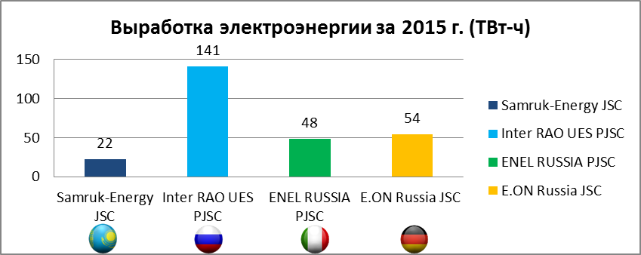

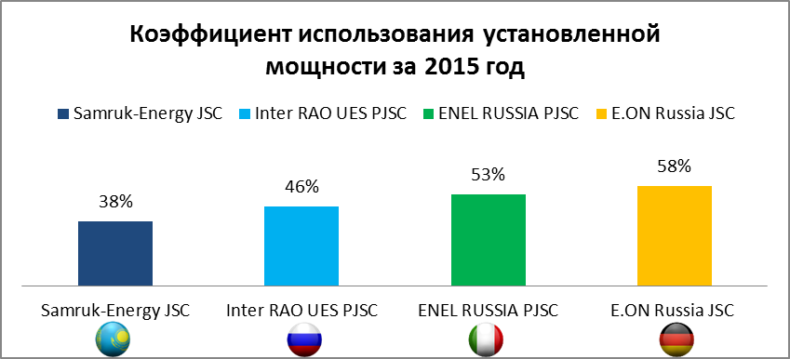

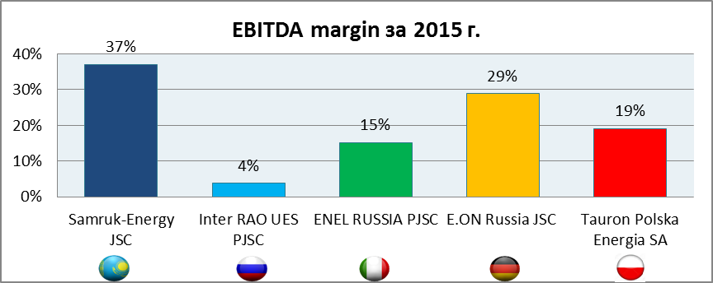

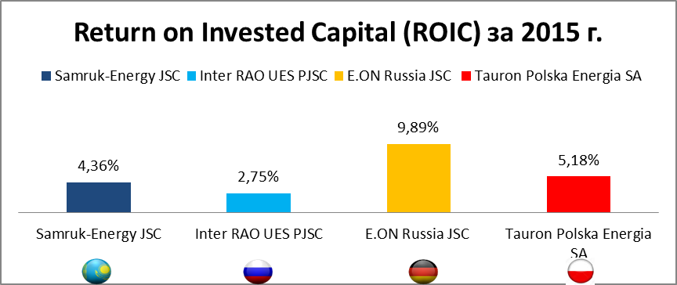

Показатели финансовой устойчивости | Samruk-Energy JSC | Inter RAO UES PJSC | *E.ON Russia JSC | Tauron Polska Energia SA
Долг/EBITDA | 4,84 | 2,50 | - | 2,32
Долг/Капитал | 0,85 | 0,17 | - | 0,34
*E.ON Russia не имеет долгов
Источники: Bloomberg, годовые отчеты компании
В настоящее время по сравнению с зарубежными компаниями - аналогами Самрук-Энерго уступает по некоторым показателям. В этих целях, для становления в качестве энергетического лидера, требуется наращивание рыночного присутствия, что предусмотрено утвержденной Стратегией Общества. Коэффициент использования установленной мощности (КИУМ) Самрук-Энерго ниже, чем у аналогов, что также связано с объемами выработки электроэнергии. Низкий показатель КИУМ указывает на имеющиеся у компании резервы на дополнительную нагрузку.
Вместе с тем, по показателю EBITDA margin Самрук-Энерго превосходит своих аналогов. Этот показатель указывает на высокую доходность продаж. По показателю ROIC (рентабельность долгосрочного вложенного капитала) Самрук-Энерго находится в среднем диапазоне, что говорит о необходимости увеличения эффективности (рентабельность, возвратность) инвестиций.
Показатели финансовой устойчивости указывают на то, что Самрук-Энерго в полной мере использует доступный финансовый левередж (финансовый рычаг).

